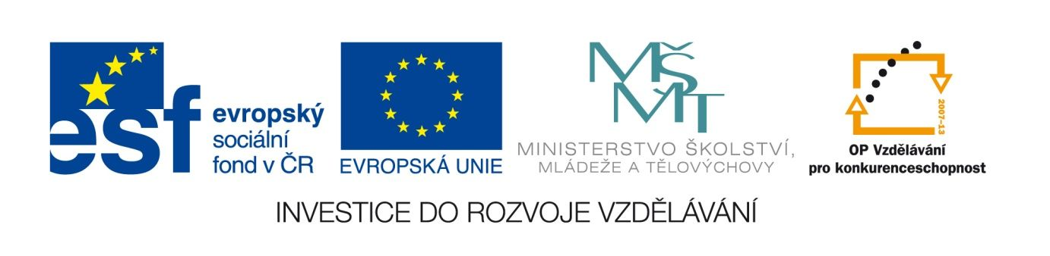

Hemigway- Povídky 1
VY_12_INOVACE_LITNOVA11
Anotace
Eva Bednářová
18.5.2012
IV.ročník – ČJ, literatura 1.poloviny 20.století

cíl: na základě domácí samostatné četby otevřít téma Hemingwayovy metody ledovce
Práce je úvodem k tématu Hemingway. Úkoly jsou zadány studentům po předchozí domácí četbě povídek Kočka v dešti, Jednoduchý dotaz, Stařec u mostu

HEMINGWAY, E. Povídky. 1. vyd. Praha : Státní nakladatelství krásné literatury, 1965
s.149 – 152 .
HEMINGWAY, E. Povídky. 1. vyd. Praha : Státní nakladatelství krásné literatury, 1965
s. 285 – 287.
HEMINGWAY, E. Povídky. 1. vyd. Praha : Státní nakladatelství krásné literatury, 1965
s.70 – 72 .

Hemingway často vystavuje své postavy vyhroceným, mezním situacím. O jaké situace se jednalo v povídkách, které jsi přečetl(a)?
- Jaké mezní situaci je vystaven stařec ve Starci u mostu? Co ho nejvíce trápí?

- Mladá žena v Kočce v dešti neprožívá žádné zřejmé trauma. O čem je tedy povídka? Proč se vlastně jmenuje Kočka v dešti?

- Šlo v povídce Jednoduchý dotaz o něco jednoduchého? A o co vlastně?

- Vysvětlete názvy jednotlivých povídek.

